***Информационная справка о проведении недели «Безопасные каникулы!»***

***с 19 мя по 25 мая 2016 года.***

На протяжении нескольких лет в детском саду ведется систематическая работа по обучению детей правилам дорожного движения. Для организации обучения правилам дорожного движения проведена определенная работа по созданию условий по построению предметно- развивающей среды, которая представлена следующим образом: машины легковые, грузовые машина, спецмашины, куклы, коляски, дорожные знаки, светофор, дорожная разметка, зебра. Имеются наглядно- дидактические пособия: картины с изображением улицы города (со знаками и светофором), картины, где изображена проезжая часть, перекресток, тротуар, дорожные знаки, на территории детского сада имеется разметка перекрестка, дороги. На которой педагоги с детьми обыгрывают проблемные ситуации.

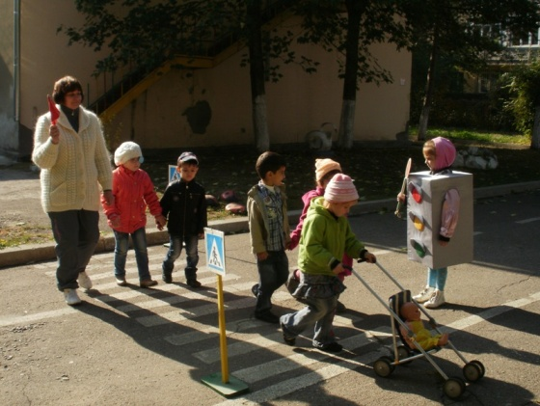 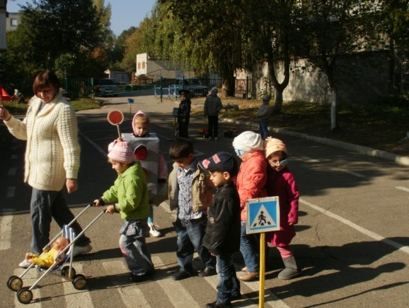

С детьми проводятся экскурсии, целевые прогулки по улицам микрорайона, наблюдения за движущимся транспортом.

В процессе организации совместной деятельности взрослых и детей проводятся тематические занятия, анализ проблемных ситуаций, дидактические и подвижные игры. Организуются творческие продуктивные занятия: аппликация; конструирование; рисование; лепка.

Для самостоятельных игр детей воспитателями ДОУ и родителями воспитанников изготовлены пособия:

* Макеты улиц;
* Дидактические игры;
* Настольные обучающие игры;
* Напольные дорожные знаки;
* Атрибуты к сюжетно-ролевым играм.

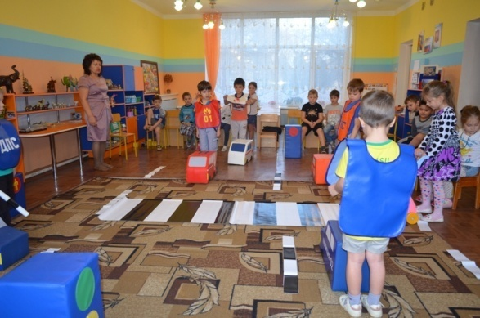 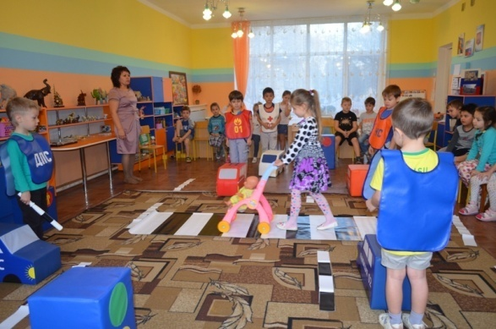

Организуются выставки рисунков детей и родителей на тему «Безопасность детей на дороге».

В ДОУ проводится работа с детьми по правилам дорожного движения со второй младшей группы. Дети ориентируются в пространстве, имеют представление о видах транспорта, умеют различать грузовой и легковой транспорт, имеют представление о назначении специализированного транспорта, знают какие правила безопасного поведения необходимо соблюдать на дороге, знают, что переходить дорогу можно только на зеленый свет. Дети знают свой безопасный путь от детского сада домой.

В период с 19 по 25 мая в детском саду прошла неделя «Безопасные каникулы» во время которой, педагоги организовали с детьми следующие мероприятия:

***Работа с детьми:***

1.Беседы: "Как мы переходим через улицу"; "Как вести себя в транспорте"; «Правильно ли мы переходим дорогу», “Мостовая — для машин, тротуар — для пешехода”, «Красный, жёлтый, зелёный», «О полосатой “Зебре” и дорожном знаке».

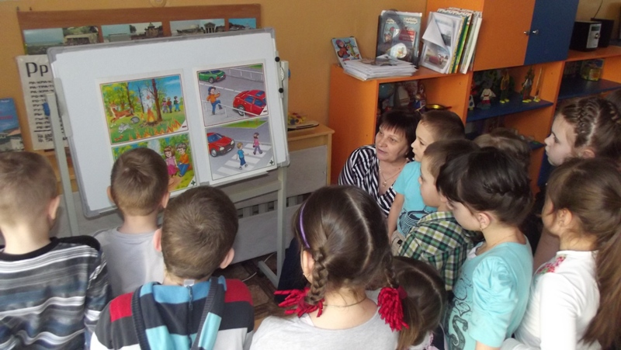

2.Дидактические игры: "Если ты переходишь через улицу"; «Правильно — неправильно», «Угадай транспорт», «Собери знак», «Красный - зеленый», «Светофор», "Отремонтируй светофор", «Наша улица», «Поставь дорожный знак», «Пешеходы и водители», «Найди безопасный путь», «Как проехать?», «Угадай знак».

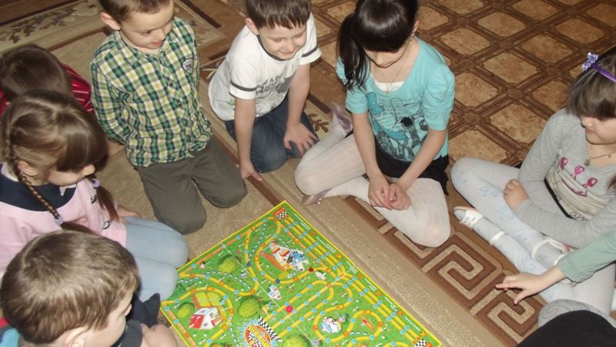

3.Чтение: О. Тарутин "Для чего нам светофор"; С. Я. Маршак «Багаж», Лейла Берг «Рассказы о маленьком автомобильчике», С. Сахарнов «Самый лучший пароход», Н. Саконская «песенка о метро», М. Ильин, Е. Сегал «Машины на нашей улице», Н. Калинина «Как ребята переходили улицу», Г. Ладонщиков «Светофор», О. Бедарев «Азбука безопасности», С. Маршак «Мяч»; «Милиционер», С. Михалков «Бездельник светофор».

4.Сюжетно-ролевая игра "Транспорт"; «Водители», «Путешествуем на машинах», «Шоферы и пассажиры», «Велосипедисты и шоферы», «Автомастерская», «Семья автомобильная прогулка».

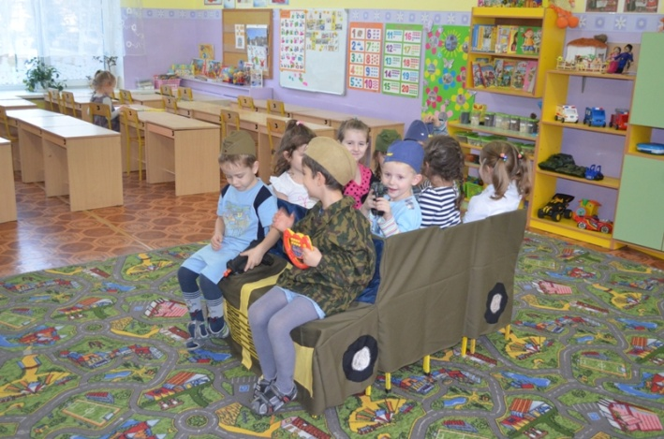 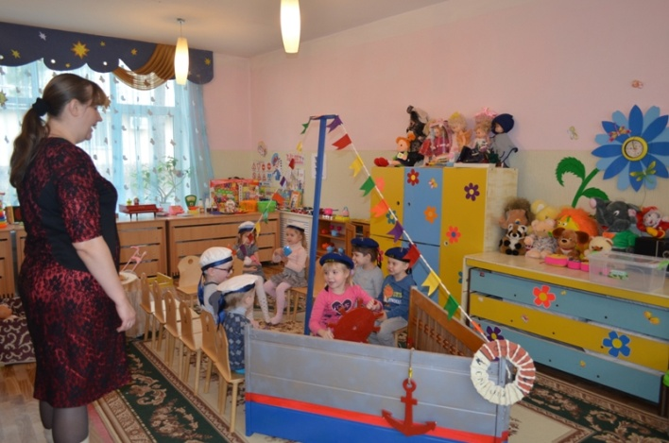

5.Рассматривание иллюстраций, макета перекрёстка.

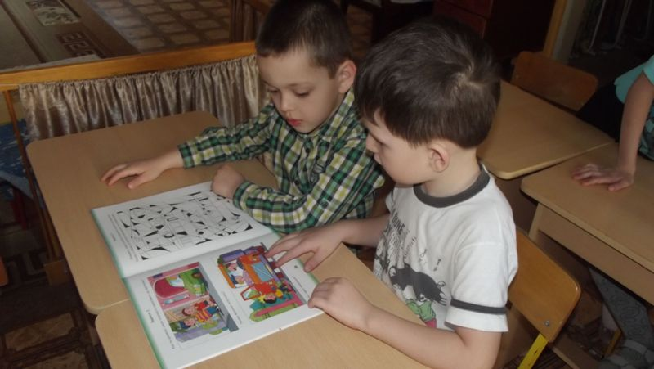 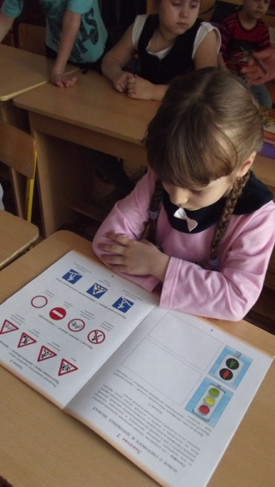

6.Создание проблемной ситуации: «Если вдруг сломается светофор».

7.Подвижные игры:

**«Воробушки и кот», «Самый быстрый», «Бегущий светофор», «Умелый пешеход»,**

**«К своим знакам», «Сигналы светофора», «Грузовики», «Трамваи», Игра «Автоинспектор и водители».**

**8.Просмотр мультфильмов по ПДД.**

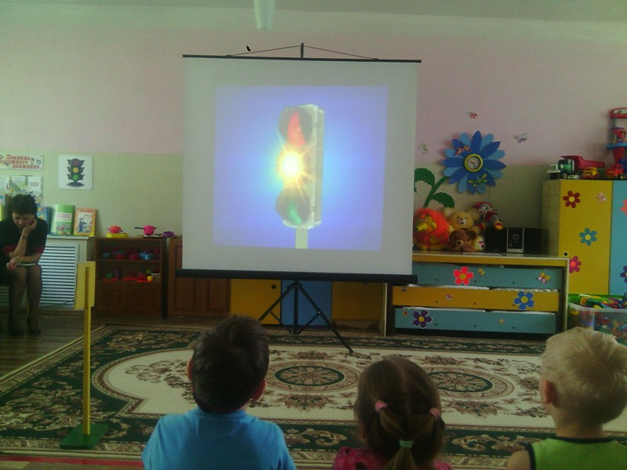 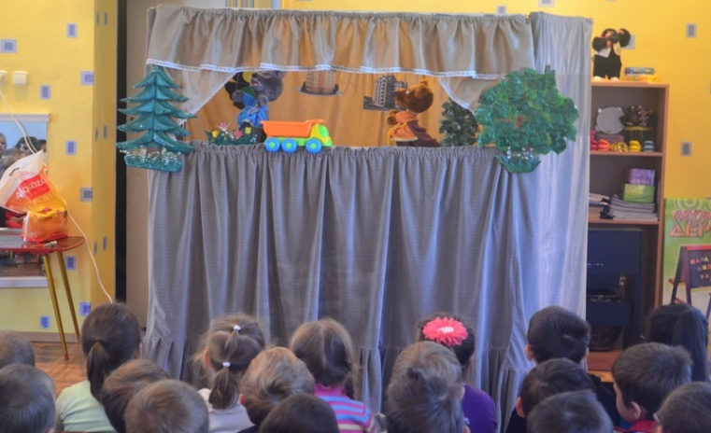

**9.Показ кукольного театра «Приключения лисы и волка».**

**10.НОД на тему: «Светофор наш верный друг»,** «Школа пешеходных наук», «Путешествие в страну дорожных знаков», Литературное кафе «Стихи и загадки о дорожном порядке».

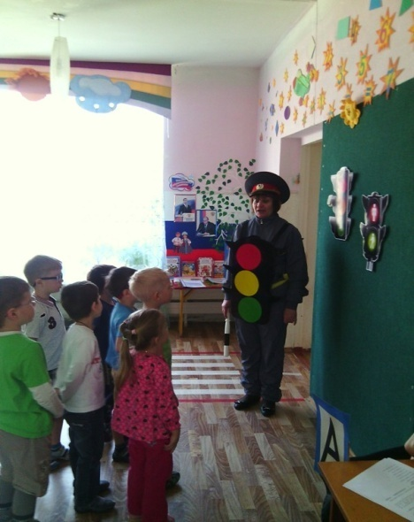 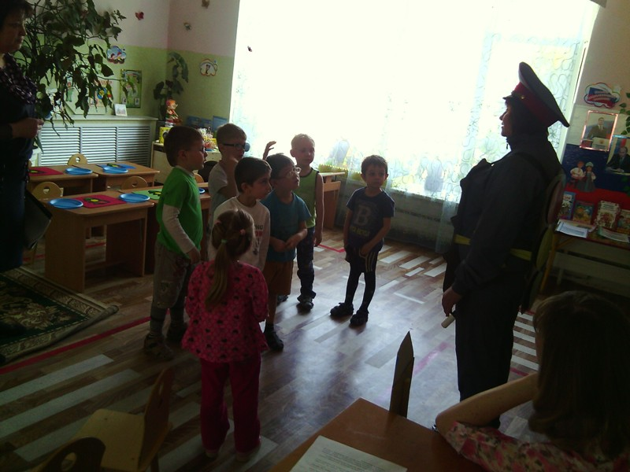

**11. В гости к воспитанникам ДОУ приходил отряд ЮИД школы №9.**

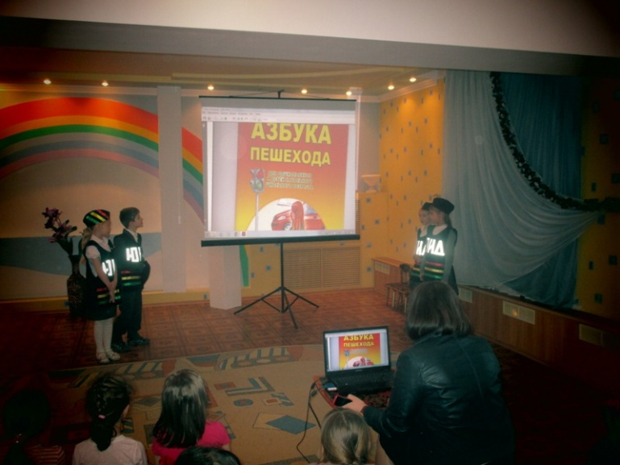

***Работа с родителями:***

1.Папки передвижки «О профилактике дорожно транспортного травматизма».

2.Консультация для родителей «Безопасность детей — забота взрослых».

3.Беседа «Высокая цена беспечности».

4.Анкетирование «Знает ли мой ребенок дорожные знаки?»

5.На стендах в холле ДОУ размещена следующая информация:

«Внимание дорога», «Соблюдай правила дорожного движения», «Использование ремня безопасности и дорожных кресел».

6.На сайте ДОУ в разделе «Сведения» подраздел «Безопасность» размещена следующая информация:

[Консультация для родителей "Для чего необходимо детское автокресло"](http://raduga13.ru/nash-sad/bezopasnost/download/769_3aa3d0cdcaf7eb9e1ffe49da7a732e91.html),

[Консультация для родителей "Использование светоотражающих элементов на одежде детей"](http://raduga13.ru/nash-sad/bezopasnost/download/770_daa6bcd5ea86a482e105cc291840249e.html), «[Безопасность в общественном транспорте](http://raduga13.ru/nash-sad/bezopasnost/download/623_4850c444cc0e66c54b111add75a5fe3d.html)»,

[правила поведения на детской площадке](http://raduga13.ru/nash-sad/bezopasnost/download/621_14ca5ffba862770f5d0493be2f018cf6.html),

[рекомендации родителям по безопасности](http://raduga13.ru/nash-sad/bezopasnost/download/622_768e6694ede061f45132472cef853548.html).

http://raduga13.ru/nash-sad/bezopasnost.html